Министерство образования
Учреждение образования
«Белорусский государственный университет информатики и радиоэлектроники»
Факультет компьютерного проектирования
Кафедра инженерной психологии и эргономики

Отчет по лабораторной работе №2
«Формы и таблицы»

Выполнил: Михович И.С.
Студент группы 310902
Проверила: Швед Е. И.

Минск 2025
Цель работы – Освоить добавление форм и таблиц в HTML документ.

Задание.
Для выполнения данной работы необходимо взять HTML файл из лабораторной работы №1. В нем необходимо сделать:
Четыре параметра, которые вы написали для каждого фильма оформить в виде таблицы.
Добавить на вашу страницу анкету. Тематика анкеты должна быть связана с выбранными фильмами.
В анкете вам необходимо использовать:
– элемент <form>. Знать атрибуты action и method (какие значения принимают данные атрибуты, чем отличаются принимаемые значения);
– элемент <input>. Атрибут type, данного элемента, должен принимать значения checkbox, file, password, radio, text, tel, email, submit, reset;
– элемент <textarea>, знать основные его атрибуты;
– элемент <label>, понимать каким образом данный элемент связан с конкретным элементом <input>;
– элементы <fieldset> и <legend>.

Листинг кода:

<!DOCTYPE html>
<html lang="en">
<head>
<meta charset="UTF-8">
<meta name="viewport" content="width=device-width, initial-scale=1.0">
<title>Три любимых фильмов</title>
</head>
<body>
<div>
<h1>Мои любимые фильмы</h1>
<ul>
<li><a href='#1m'>Джанго освобожденный</a></li>
<li><a href='#2m'>Иллюзия обмана</a></li>
<li><a href='#3m'>Бесславные ублюдки</a></li>
</ul>
</div>
<div>
<h2 id="1m">Джанго освобожденный</h2>
<h3>Краткое описание фильма</h3>
<p>Шульц — эксцентричный охотник за головами, который выслеживает и отстреливает самых опасных преступников.
Он освобождает раба по имени Джанго, поскольку тот может помочь ему в поисках трёх бандитов.
Джанго знает этих парней в лицо, ведь у него с ними свои счёты.</p>
<h3>Кадры из фильма</h3>
<div>
<img src="images/djun-01o.jpg">
<img src="images/djun-02o.jpg">
<img src="images/djun-03o.jpg">
</div>
<h3>О фильме</h3>
<table>
<tr>
<td>Год</td>
<td>2012</td>
</tr>
<tr>
<td>Страна</td>
<td>США</td>
</tr>
<tr>
<td>Жанр</td>
<td>вестерн, боевик, драма, комедия</td>
</tr>
<tr>
<td>Режиссёр</td>
<td>Квентин Тарантино</td>
</tr>
</table>
</div>
<div>
<h2 id="2m">Иллюзия обмана</h2>
<h3>Краткое описание фильма</h3>
<p>Команда лучших иллюзионистов мира проворачивает дерзкие ограбления
прямо во время своих шоу, играя в кошки-мышки с агентами ФБР.</p>
<h3>Кадры из фильма</h3>
<div>
<img src="images/nysm-01.jpg">
<img src="images/nysm-02.jpg">
<img src="images/nysm-03.jpg">
</div>
<h3>О фильме</h3>
<table>
<tr>
<td>Год</td>
<td>2013</td>
</tr>
<tr>
<td>Страна</td>
<td>США</td>
</tr>
<tr>
<td>Жанр</td>
<td>криминал, триллер, детектив</td>
</tr>
<tr>
<td>Режиссёр</td>
<td>Луи Летерье</td>
</tr>
</table>
</div>
<div>
<h2 id="3m">Бесславные ублюдки</h2>
<h3>Краткое описание фильма</h3>
<p>Вторая мировая война. В оккупированной немцами Франции группа американских солдат-евреев
наводит страх на нацистов, жестоко убивая и скальпируя солдат.</p>
<h3>Кадры из фильма</h3>
<div>
<img src="images/inba-01.jpg">
<img src="images/inba-02.jpg">
<img src="images/inba-03.jpg">
</div>
<h3>О фильме</h3>
<table>
<tr>
<td>Год</td>
<td>2009</td>
</tr>
<tr>
<td>Страна</td>
<td>Германия, США</td>
</tr>
<tr>
<td>Жанр</td>
<td>боевик, драма, комедия, военный</td>
</tr>
<tr>
<td>Режиссёр</td>
<td>Квентин Тарантино</td>
</tr>
</table>
</div>
<div>
<h2>Анкета</h2>
<form action="https:/httpbin.org/post" method="post">
<label for="name">Ваше имя:</label><br>
<input type="text" id="name" name="name">
<br><br>

<label for="age">Ваш возраст:</label><br>
<input type="number" id="age" name="age" min="1" max="120">
<br><br>

<label for="fav">Какие из этих фильмов Вы смотрели?</label><br>
<label for="djun-cb">
<input type="checkbox" name="fav" id="djun-cb" value="djun-cb">
Джанго освобожденный
</label><br>
<label for="nysm-cb">
<input type="checkbox" name="fav" id="nysm-cb" value="nysm-cb">
Иллюзия обмана
</label><br>
<label for="inba-cb">
<input type="checkbox" name="fav" id="inba-cb" value="inba-cb">
Бесславные ублюдки
</label>
<br><br>

<label for="fav">Ваш любимый фильм:</label><br>
<label for="djun-rb">
<input type="radio" name="fav" id="djun-rb" value="djun-rb">
Джанго освобожденный
</label><br>
<label for="nysm-rb">
<input type="radio" name="fav" id="nysm-rb" value="nysm-rb">
Иллюзия обмана
</label><br>
<label for="inba-rb">
<input type="radio" name="fav" id="inba-rb" value="inba-rb">
Бесславные ублюдки
</label>
<br><br>

<label for="comment">Почему именно он?</label><br>
<textarea id="comment" name="comment" rows="4" cols="40"></textarea>
<br><br>

<input type="submit" value="Отправить">
</form>
</div>
</body>
</html>

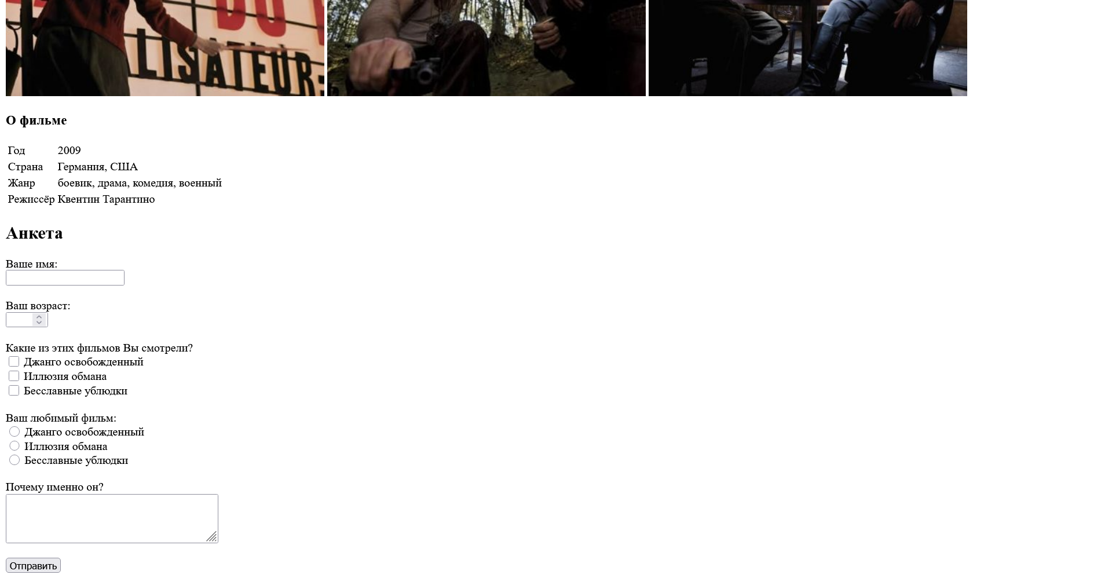

Рисунок 1 — Результат выполнения программы

Вывод: в результате выполнения лабораторной работы мы освоили добавление форм и таблиц в HTML документ.

Ответы на контрольные вопросы:
1 Для чего используется элемент <form>, и какие атрибуты ему свойственны?
Элемент <form> используется для создания формы, которая позволяет собирать данных от пользователя.
Атрибуты:
– action – задаёт URL, куда отправляются данные;
– method – определяет метод отправки: get или post.

2 Чем отличаются методы отправки формы get и post?
Метод post соответствует HTTP POST методу: данные из формы включаются в тело формы и посылаются на сервер.
Метод get соответствует GET методу: данные из формы добавляются к URI атрибута.

3 Какие основные значения атрибута type есть у тега <input>, и как они влияют на функциональность формы?
Основные значения атрибута type и их назначение:
– text – текстовое поле;
– password – поле для ввода пароля;
– submit – кнопка отправки формы;
– button – обычная кнопка;
– checkbox – флажок для выбора;
– radio – переключатель (выбор одного из нескольких вариантов);
– file – поле для загрузки файла;
– email – поле для ввода email-адреса;
– number – поле для ввода чисел;
– date – выбор даты;
– color – выбор цвета;
– range – слайдер для выбора значения;
– tel – поле для ввода телефона.

4 Как используется тег <label> в форме и какой атрибут делает его связанным с полем ввода?
<label> – описание к полю ввода, с которым тег может быть связан атрибутом <for>.

5 Как создать выпадающий список в HTML, и какие теги для этого используются?
Выпадающий список в HTML можно создать с помощью тегов <select> и <option>.

6 Какие атрибуты применяются к тегу <textarea>, и как они влияют на отображение элемента?
К тегу <textarea> применяются следующие атрибуты:
– cols – задаёт ширину поля ввода в символах.
– maxlength/minlength – максимальное/минимальное число символов в поле.
– name – имя поля.
– placeholder – подсказка для пользователя, что вводить в этом поле.
– rows – задаёт высоту поля ввода в строках.

7 Какие основные элементы используются для создания таблиц в HTML? Приведите их примеры.
Основные элементы таблиц:
– <table> – контейнер для таблицы;
– <tr> – строка таблицы;
– <th> – заголовочная ячейка;
– <td> – обычная ячейка данных;
– <caption> – заголовок таблицы.

8 Какую роль выполняет тег <caption> в таблице?
Тег <caption> является заголовком таблицы.

9 Что делает атрибут placeholder в элементах формы?
Атрибут placeholder помогает пользователю понять, что нужно вводить в это поле.

10 Каким образом можно задать поле для загрузки файла в форме?
Для загрузки файла в форме используется тег <input> с типом file. При этом самой форме нужно прописать атрибут enctype="multipart/form-data".

